IA-26 — Transposer, et le prouver sur un second jeu
Fiche d'exercice Magpie · Lot A — Découverte des composants natifs
Thématique | IA2 · Composants scriptés assistés
Référence au référentiel | REF-122, REF-123
Compétence visée | Établir qu'un script porté vers un autre langage produit exactement la même chose, sur un jeu qu'il n'a pas servi à écrire.
Case Bloom (révisée) | Analyser × procédurale
Niveau | Intermédiaire
Durée cible | 18 minutes
Prérequis | IA-06
Mode de validation | ExactOrderedList — tolérance 0
Solution de référence | 5 composants
Version | v0.5-260902 — Ind. C — 01/09/2026
Conception | magpie-conception-exercices v2.3

SUJET
Compétence visée
Établir qu'un script porté vers un autre langage produit exactement la même chose, sur un jeu qu'il n'a pas servi à écrire.
Contexte
Reprendre une définition ancienne maintenue en VB.NET, c'est la porter sans changer un résultat dont personne ne se souvient de la règle exacte.
Énoncé
Le composant existant produit les sommes cumulées d'une liste. Faites-le porter vers un autre langage, puis appliquez les deux versions au jeu de preuve fourni et donnez les quatorze valeurs obtenues.

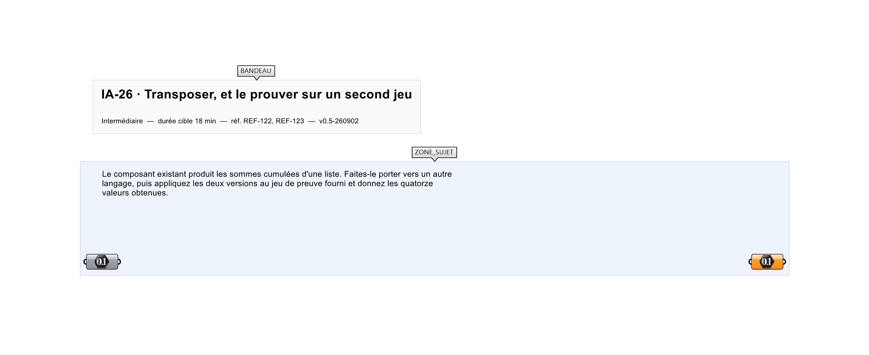
Le canvas à l'ouverture de IA-26_sujet.gh : les données fournies et le paramètre REPONSE.
Ce qui vous est fourni
Le composant d'origine et le jeu de preuve de quatorze valeurs.
Ce qui est attendu
Les quatorze cumuls : 213, 230, 656, 1 011, 1 306, 1 560, 1 711, 1 801, 2 150, 2 234, 2 390, 2 524, 2 989, 3 141.
Branchez votre résultat sur le paramètre REPONSE. La correction compare cette sortie en mode ExactOrderedList.
La consigne ne nomme aucun composant, et c'est délibéré : nommer l'outil reviendrait à donner la réponse. Ce lot n'autorise que des composants natifs de Grasshopper pour Rhino 8 — aucun plugin tiers n'est nécessaire.
Barème
1 point si les quatorze valeurs concordent dans l'ordre.
Le corrigé fait l'objet d'une fiche distincte, remise après validation ou en fin de séance.

